深 圳 大 学 实 验 报 告

课程名称： 科学计算语言

实验项目名称： MATLAB程序流程控制

学院： 医学部

专业： 生物医学工程

指导教师： 于婷婷

报告人： 陈嘉鸿 学号： 2021220049 班级： 创新班

实验时间： 2023.3.31

实验报告提交时间： 2023.3.31

教务部制
实验目的与要求：
- 掌握M文件的建立和执行
- 掌握程序三种控制结构及其实现方法。
- 掌握MATLAB函数的定义和调用方法。
- 熟悉MATLAB的三类特殊函数。
实验过程及内容：
1、输入一个百分制成绩，输出成绩等级A、B、C、D、E。其中90~100分为A，80~89分为B，70~79分为C，60~69分为D，60分以下为E。
要求：
（1）分别用if语句和switch语句实现。
（2）输入百分制成绩后要判断该成绩的合理性，对不合理的成绩应输出出错信息。
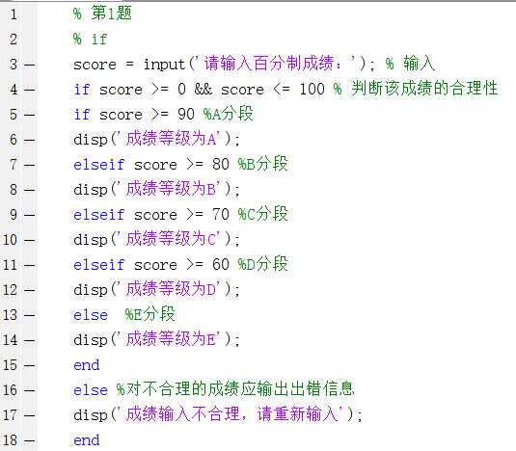
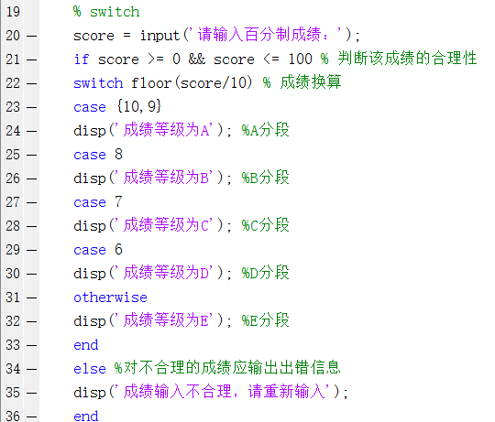
2.输入n，求下式的值。
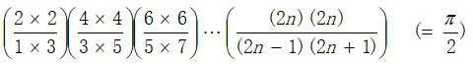
要求分别用循环结构和向量运算（使用prod函数）来实现。
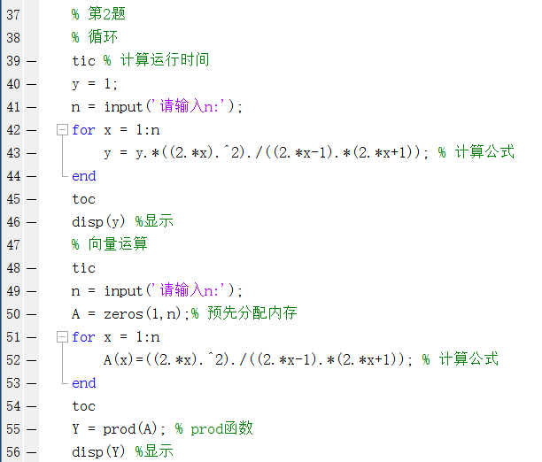
3.设
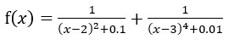
编写一个MATLAB函数文件fx.m，并调用该函数，调用时，x可为向量或矩阵，得到的函数值为同型向量或矩阵。
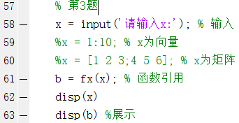
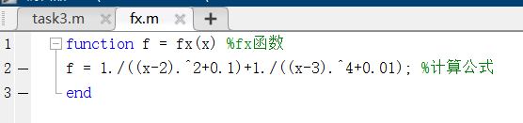
数据处理与分析：
1、
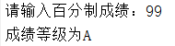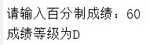
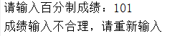
2、
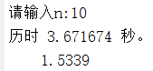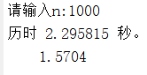
对比：
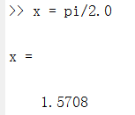
随着n变大，y的值越接近pi/2
3、
（1）
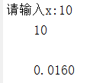
（2）
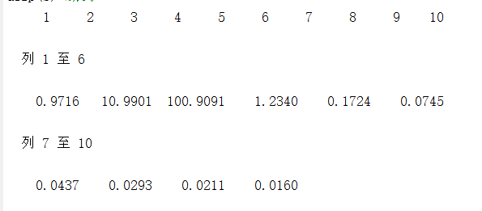
（3）
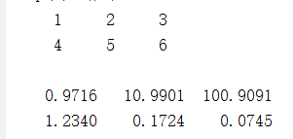

深圳大学学生实验报告用纸
实验结论：
圆满完成实验任务，在任务的基础上对矩阵方面的matlab编程和matlab程序流程控制方面的知识进行更深入的学习，并把学习成果和认识作为注释附在代码上。
这次实验主要是强化了amtlab程序流程控制方面的认识，尤其是程序三种控制结构及其实现方法，同时掌握M文件的建立和执行，握MATLAB函数的定义和调用方法，熟悉了MATLAB的三类特殊函数。

指导教师批阅意见：

实验报告内容完整性  （20分） |  |  | 实验数据准确性（程序运行结果）（30分） |  |  | 实验数据分析  （10分） |  |  | 实验结论  （20分） |  |  | 实验报告（格式规范、按时完成）（15分）
完整  20 | 较完整  15 | 不完整  10 | 准确  30 | 较准确  20 | 不够准确  10 | 正确  20 | 较正确  10 | 不正确  0 | 正确  20 | 较正确  15 | 不够正确  10 | 规范  15 | 较规范  10 | 不规范  5
说明： |  |  | 说明： |  |  | 说明： |  |  | 说明： |  |  | 说明：

成绩评定：

指导教师签字：
年 月 日
备注：
注：1、报告内的项目或内容设置，可根据实际情况加以调整和补充。
2、教师批改学生实验报告时间应在学生提交实验报告时间后10日内。

